ANALISIS SISTEM PEMANENAN AIR HUJAN UNTUK MITIGASI BANJIR DI KAWASAN PERUMAHAN RAJAWALI RESIDENCE

PROPOSAL TESIS

Karya Tulis Sebagai Salah Satu Persyaratan
Untuk Memperoleh Gelar Magister Teknik

Oleh :
RAZI FAISAL
NIM D2071241011

`

FAKULTAS TEKNIK
UNIVERSITAS TANJUNGPURA
2026

HALAMAN PERSEMBAHAN
بسم ا الله الرحمن اارحيم
Alhamdulillahi Rabbil Alamin, Puji syukur kepada Allah Subhanahu Wata’ala atas segala nikmat hidup dan kesempatan menggenggam ilmu, sehingga penulis dapat menyelesaikan tugas akhir ini
Skripsi ini saya persembahkan kepada kedua orang tua saya bapak M. Saleh, S.H. dan ibu Aisyah, S.Pd.
Terimakasih saya ucapkan kepada dosen-dosen saya di prodi Teknik Sipil atas segala ilmu dan bimbingannya selama masa perkuliahan
Sahabat – sahabat terbaik saya : Fahmi, Doddy, Meity, Banyu, Hendry, Arfan, Rizal, Revi, Mirza, teman-teman Asisten Laboratorium Survey dan Pemeteaan dan masih banyak lagi yang tidak bisa saya sebutkan satu persatu
Terimakasih kepada Lila Bila Renica yang selalu memberikan mitovasi yang luar biasa kepada saya dalam penulisan tugas akhir ini
Terimakasih kepada STALKER 2009, teman – teman senasib, seperjuangan dan sepenanggungan, terimakasih atas gelak tawa dan solidaritas yang luar biasa sehingga membuat hari-hari semasa kuliah lebih berarti. semoga tak ada lagi duka nestapa di dada tapi suka dan bahagia juga tawa dan canda
“Aku akan berjalan bersama mereka yang berjalan karena aku tidak akan berdiri diam sebagai penonton yang menyaksikan perarakan berlalu.”
–Khalil Gibran–

HALAMAN PERNYATAAN

Yang bertanda tangan di bawah ini:
Nama : Razi Faisal
NIM : D11109028
menyatakan bahwa dalam skripsi yang berjudul “Perhitungan Struktur Jembatan Lengkung Rangka Baja Dua Tumpuan Bentang 120 Meter” tidak terdapat karya yang pernah diajukan untuk memperoleh gelar sarjana di suatu perguruan tinggi manapun. Sepanjang pengetahuan Saya, tidak terdapat karya atau pendapat yang pernah ditulis atau diterbitkan oleh orang lain, kecuali yang secara tertulis diacu dalam naskah ini dan disebutkan dalam Daftar Pustaka.
Demikian pernyataan ini dibuat dengan sebenar-benarnya. Saya sanggup menerima konsekuensi akademis dan hukum di kemudian hari apabila pernyataan yang dibuat ini tidak benar.

Pontianak, 04 April 2014

Razi Faisal .
NIM D11109028

HALAMAN PENGESAHAN
Perhitungan Struktur Jembatan Lengkung Rangka Baja Dua Tumpuan Bentang 120 Meter

Program Studi Teknik Sipil
Jurusan Teknik Sipil

Oleh:
Razi Faisal
NIM D11109028

Telah dipertahankan di depan Penguji Skripsi pada tanggal 04 April 2014
dan diterima sebagai salah satu persyaratan untuk memperoleh gelar sarjana.

Susunan Penguji Skripsi:

Ketua, Penguji Utama,

Ir. Bambang Soewarto, M.T. Ir. Andry Alim Lingga, M.T.
NIP 195412201981031001 NIP 195508151982021006

Sekretaris, Penguji Pendamping,

M. Yusuf, S.T., M.T. Gatot Setya Budi,S.T., M.T.
NIP 197005201998021001 NIP 197211242000121002

Pontianak, April 2014

Dekan,

Ir. Junaidi, M.Sc. .
NIP 195908281986021001

ABSTRAK

KATA PENGANTAR
Puji syukur kehadirat Tuhan Yang Maha Esa, yang atas rahmat, karunia, dan hidayah-Nya, penulis dapat menyelesaikan penyusunan tesis ini dengan judul “ANALISIS SISTEM PEMANENAN AIR HUJAN UNTUK MITIGASI BANJIR DI KAWASAN PERUMAHAN RAJAWALI RESIDENCE”. Tesis ini disusun sebagai salah satu syarat utama untuk memperoleh gelar Magister Teknik pada Program Studi Teknik Sipil, Fakultas Teknik, Universitas TANJUNGPURA
Penelitian ini dilatarbelakangi oleh meningkatnya permasalahan genangan dan risiko banjir di kawasan perkotaan seiring dengan pembangunan yang pesat, yang berdampak pada berkurangnya area resapan air. Melalui studi kasus di Perumahan Rajawali Residence, penulis mencoba merencanakan sebuah sistem drainase terpadu yang tidak hanya mengalirkan air hujan, tetapi juga menampung dan memanfaatkannya kembali melalui kolam retensi dan konsep pemanenan hujan. Pendekatan ini diharapkan dapat menjadi solusi yang berkelanjutan untuk mitigasi banjir skala lokal.
Dalam proses penyusunan tesis ini, penulis menyadari bahwa semua ini tidak akan terwujud tanpa bimbingan, dukungan, dan doa dari berbagai pihak. Oleh karena itu, dengan segala kerendahan hati, penulis ingin mengucapkan terima kasih yang sebesar-besarnya kepada :
- Ibu Dr. Ir. Siti Mayuni, M.T, IPM selaku Dosen Pengajar Mata Kuliah Metodologi Penelitian.
- Dr. Nurhayati, S.T., M.T. selaku Dosen Pengajar Mata Kuliah Metodologi Penelitian.
- Dr. Eti Sulandari, S.T., MT. selaku Dosen Pengajar Mata Kuliah Metodologi Penelitian.
- Pihak manajemen Perumahan Rajawali Residence yang telah memberikan izin dan data yang diperlukan untuk kelancaran studi kasus dalam penelitian ini
- Sahabat dan rekan-rekan seperjuangan, mahasiswa magister Teknik Sipil angkatan 2024 atas segala kebersamaan, semangat, dan diskusi yang bermanfaat selama masa perkuliahan
Penulis menyadari bahwa tesis ini masih jauh dari kata sempurna. Oleh karena itu, segala bentuk kritik dan saran yang membangun akan penulis terima dengan lapang dada demi perbaikan di masa mendatang. Akhir kata, semoga tesis ini dapat memberikan manfaat dan kontribusi positif bagi pengembangan ilmu pengetahuan, khususnya di bidang rekayasa sumber daya air.

Pontianak, Juni 2025
Razi Faisal
D2071241011

Puji dan syukur selalu kita panjatkan kehadirat Allah SWT karena hanya berkat rahmat dan hidayah-Nya lah Penulis dapat menyelesaikan Tugas Akhir yang Berjudul Perhitungan Struktur Jembatan Lengkung Rangka Baja Dua Tumpuan Bentang 120 Meter sebagai syarat menempuh sidang Sarjana pada Fakultas Teknik Jurusan Sipil Universitas Tanjungpura Pontianak.
Penulis menyadari bahwa materi dari Tugas Akhir ini terdapat kekurangan, baik dari segi dasar teori maupun dari segi penyampaiannya. Hal ini tidak terlepas dari kodrat kita sebagai manusia yang tidak dapat mencapai kesempurnaan. Tetapi sebaiknya tidak menghambat usaha kita untuk menghasilkan suatu karya yang maksimal. Begitu juga usaha penulis untuk memberikan suatu Laporan Tugas Akhir yang maksimal.
Dalam penyusunan Tugas Akhir ini, Penulis mendapat banyak bantuan dari berbagai pihak. Oleh karena itu, dalam kesempatan ini penulis ingin menyampaikan rasa terima kasih yang sebesar-besarnya kepada :
- Bapak Ir. Junaidi, M.Sc, selaku Dekan Fakultas Teknik Universitas Tanjungpura
- Ibu Siti Mayuni, S.T, M.T., selaku Ketua Jurusan Teknik Sipil Fakultas Teknik Universitas Tanjungpura
- Bapak Ir. Bambang Soewarto, M.T, selaku Dosen Pembimbing Utama Tugas Akhir ini
- Bapak M. Yusuf, S.T, M.T. selaku Dosen Pembimbing Pembantu Tugas Akhir ini
- Bapak Ir. Andry Alim Lingga, M.T, selaku Dosen Penguji Utama Tugas Akhir ini
- Bapak Gatot Setya Budi,S.T,M.T, selaku Dosen Penguji Pembantu Tugas Akhir ini
- Para Dosen dan seluruh staf administrasi Fakultas Teknik Universitas Tanjungpura
- Rekan-rekan mahasiswa dan semua pihak yang telah memberikan dukungannya yang tidak dapat disebutkan satu persatu.

Akhir kata, penulis berharap semoga Tugas Akhir ini dapat berguna bagi kita semua.
Pontianak, Maret 2014
Razi Faisal
D11109028

DAFTAR ISI

HALAMAN PERNYATAAN ii
HALAMAN PENGESAHAN iii
ABSTRAK iv
KATA PENGANTAR v
DAFTAR ISI viii
DAFTAR TABEL x
DAFTAR GAMBAR xi
BAB I PENDAHULUAN 1
1.1 Latar Belakang 1
1.2 Perumusan Masalah 5
1.3 Tujuan Penelitian 6
1.4 Batasan Masalah 6
BAB II TINJAUAN PUSTAKA 8
2.1 Tinjauan Umum 8
2.2 Kolam Retensi dan Pemanenan Air Hujan 8
2.3 Analisis Curah Hujan dan Debit Limpasan 10
2.4 Analisis Neraca Air (Water Balance) 22
2.5 Analisis Hidrolika Pipa 24
2.6 Analisis Volume Kolam 25
2.7 Dimensi Kolam Retensi dan Tinggi Jagaan (Freeboard) 26
BAB III METODOLOGI 28
3.1 Jenis Penelitian 28
3.2 Lokasi Perencanaan 28
3.3 Data dan Alat yang Dibutuhkan 31
3.4 Analisis Data 32
3.5 Bagan Alir Perancangan 38
DAFTAR PUSTAKA 39

DAFTAR TABEL
Tabel 2.1 Jarak Minimum Sumur Resapan Terhadap Bangunan Lainnya (Kusnaedi, 2000) 18
Tabel 2.2Tabel Uji T Pada Tingkat Kepercayaan 95% 21
Tabel 2.3 Nilai Kritik Q 22
Tabel 2.4 Nilai Y sebagai Nilai Variabel Reduksi Distribusi Normal 24
Tabel 2.5 Nilai Variabel Reduksi Gumbel Tipe 1 (Soewarno. 1995) 25
Tabel 2.6 Hubungan Periode Ulang (T) dan Koefisien Kemencengan (Cs) 27
Tabel 2.7 Koefisien Limpasan Sesuai Jenis Permukaan Tangkapan 30

DAFTAR GAMBAR
Gambar 2.1 Ilustrasi Penampungan Air Hujan (Utami & Nugroho, 2019) 9
Gambar 3.1 Lokasi Perencanaan 27
Gambar 3.2 Siteplan 28
Gambar 3.3 Bagan Alir Perancangan 34

PENDAHULUAN

Latar Belakang
Kabupaten Kubu Raya mengalami tekanan peningkatan jumlah penduduk sebesar 1,62% dari tahun 2024 ke tahun 2025 (Republik Indonesia, 2025), tren yang secara langsung mendorong percepatan pembangunan kawasan perumahan baru di wilayah pinggiran Kota Pontianak, termasuk di Kecamatan Sungai Raya. Pertambahan penduduk ini membawa dua konsekuensi yang saling terkait: pertama, meningkatnya kebutuhan air bersih seiring bertambahnya jumlah unit hunian dan penghuni; kedua, bertambahnya luas lahan terbangun yang secara langsung mengubah karakteristik hidrologi wilayah, khususnya pada kawasan bertanah organosol dan aluvial-gley humus yang secara alami memiliki kapasitas infiltrasi tinggi (Nissa et al., 2024). Ketika lahan semacam ini digantikan oleh permukaan kedap air seperti atap, jalan aspal, dan trotoar, kapasitas infiltrasi tanah menurun drastis sehingga proporsi limpasan permukaan (surface run-off) meningkat signifikan (Warsilan, 2019). Kondisi ini menegaskan bahwa perencanaan dan pengelolaan ruang serta air yang terintegrasi menjadi semakin penting untuk menjamin keberlanjutan pembangunan di wilayah ini (Pratiwi dkk., 2021).
Perumahan Rajawali Residence merupakan salah satu kawasan permukiman di Kecamatan Sungai Raya yang dibangun di atas lahan bertopografi relatif datar (12,5–125 mdpl), karakteristik yang menurut Nissa et al. (2024) menempatkan kecamatan ini pada kategori kerawanan banjir tinggi hingga sangat tinggi. Kawasan ini memiliki luas 2,88 hektar dengan jumlah unit rumah sebanyak 160 unit, atau setara kepadatan 55,6 unit per hektar. Dengan luas atap rata-rata 65 m² per unit, estimasi total luas atap bangunan di kawasan ini mencapai 10.400 m² (1,04 hektar), atau 36,1% dari total luas kawasan, suatu proporsi yang cukup besar dan menegaskan bahwa atap merupakan titik intersepsi utama limpasan air hujan sebelum masuk ke sistem drainase kawasan, sekaligus berpotensi menjadi sumber tangkapan air hujan yang signifikan bagi sistem pemanenan yang direncanakan.
Di sisi kebutuhan air, seluruh penghuni Rajawali Residence saat ini bergantung pada sumur bor sebagai sumber air baku, karena jaringan Perusahaan Umum Daerah Air Minum Tirta Raya (Perumdam Tirta Raya) belum menjangkau kawasan ini. Dengan asumsi standar kebutuhan air bersih sebesar 120 Liter/penghuni/hari berdasarkan SNI 03-7065-2005 dan rata-rata jumlah penghuni 4 jiwa/unit, total kebutuhan air baku kawasan diperkirakan mencapai 76.800 Liter/hari. angka ini menjadi basis utama penentuan volume kolam retensi sebagai reservoir air baku, yang selanjutnya dioptimalkan dengan mempertimbangkan debit air hujan yang dapat ditangkap dari atap, sehingga dimensi kolam mencerminkan keseimbangan antara kebutuhan air kawasan dan ketersediaan pasokan air hujan.
Pemenuhan kebutuhan air sebesar itu secara terus-menerus melalui pengambilan air tanah membawa risiko jangka panjang. Pada kawasan permukiman lain yang juga bergantung pada sumur bor dalam akibat jaringan PDAM belum menjangkau, eksploitasi air tanah secara terus-menerus terbukti menurunkan muka air tanah hingga 2,75 meter dalam kurun waktu satu tahun (S. A. Putra, 2022), dan secara kuantitatif melalui pemodelan geoteknik ditunjukkan bahwa semakin cepat muka air tanah menurun akibat eksploitasi, semakin besar pula penurunan muka tanah (land subsidence) yang terjadi (Ratulangi dkk., 2025) menunjukkan bahwa ketergantungan pada sumur bor bukan solusi yang berkelanjutan dalam jangka panjang apabila tidak diimbangi dengan upaya konservasi atau sumber air alternatif. Risiko ini semakin relevan mengingat karakteristik tanah gambut di kawasan ini yang secara alami rentan terhadap konsolidasi dan penurunan permukaan apabila kondisi hidrologis alaminya terganggu oleh pengambilan air tanah yang intensif. Pada saat yang sama, topografi kawasan yang relatif datar serta bertambahnya luas permukaan kedap air berpotensi meningkatkan volume limpasan permukaan yang harus ditangani sistem drainase eksisting, yang berupa saluran terbuka berbahan beton dengan dimensi lebar bersih 30 cm dan tinggi 35 cm, dengan kondisi perawatan yang masih baik mengingat kawasan ini baru selesai dibangun pada tahun 2025, terutama pada kondisi curah hujan tinggi yang di Kecamatan Sungai Raya rata-rata mencapai 484,3 mm/tahun (Republik Indonesia, 2025). Dengan demikian, kawasan ini menghadapi dua risiko yang saling terkait yaitu risiko lingkungan jangka panjang akibat eksploitasi air tanah, dan risiko genangan akibat keterbatasan kapasitas drainase, keduanya bersumber dari akar masalah yang sama, yaitu air hujan yang selama ini dibuang sebagai limpasan alih-alih ditampung dan dimanfaatkan.
Kedua persoalan ini, yaitu kebutuhan air baku yang selama ini dipenuhi dengan risiko eksploitasi air tanah dan potensi limpasan berlebih akibat berkurangnya daya resap lahan, sesungguhnya dapat direspons melalui satu solusi yang sama: pengelolaan air hujan yang tidak lagi berorientasi semata pada pembuangan, melainkan pada penampungan dan pemanfaatan kembali. Pendekatan ini sejalan dengan prinsip sistem drainase berkelanjutan yang mendorong retensi dan pemanfaatan air di sumbernya, alih-alih hanya mempercepat pembuangannya (Yunianta dkk., 2024), serta sejalan dengan amanat Peraturan Menteri Pekerjaan Umum Nomor 11/PRT/M/2014 tentang Pengelolaan Air Hujan, yang mendorong optimalisasi penampungan dan pemanfaatan air hujan untuk mempertahankan kondisi hidrologi alami kawasan.
Berbeda dengan pendekatan kolam retensi konvensional yang dimensinya semata ditentukan oleh kebutuhan menampung debit puncak limpasan, penelitian ini menempatkan kebutuhan air kawasan sebagai basis utama perhitungan volume kolam retensi, sehingga fungsi kolam bergeser dari sekadar infrastruktur pengendali banjir menjadi reservoir air baku yang sekaligus memberi manfaat pengurangan debit limpasan sebagai co-benefit. Pendekatan sistem pemanenan air hujan terintegrasi, yang menghubungkan intersepsi air dari atap melalui jaringan pipa tertutup menuju kolam retensi komunal, memungkinkan akumulasi volume tangkapan air secara maksimal tanpa kehilangan akibat infiltrasi maupun evaporasi yang biasa terjadi pada saluran terbuka, sehingga volume air yang terkumpul lebih dapat diandalkan untuk memenuhi kebutuhan air baku kawasan secara berkelanjutan dibandingkan pendekatan individual seperti sumur resapan per unit rumah. Dengan kata lain, penelitian ini memandang sistem drainase atap dan kolam retensi kawasan bukan sebagai dua sistem terpisah, melainkan satu kesatuan hidrolis: air yang diintersepsi dari atap menjadi input utama bagi kolam retensi, yang dimensinya dirancang untuk memenuhi kebutuhan air kawasan sekaligus turut mengurangi beban limpasan yang harus ditangani sistem drainase eksisting.
Namun demikian, penerapan sistem semacam ini oleh pengembang kawasan memerlukan pertimbangan kelayakan ekonomi, mengingat investasi infrastruktur (jaringan pipa, kolam retensi) memerlukan skema pembiayaan yang jelas. Mekanisme retribusi atas pemanfaatan air baku dari unit rumah berpotensi menjadi salah satu sumber pengembalian investasi, meskipun pelaksanaan retribusi layanan publik secara formal berada dalam kewenangan pemerintah daerah dan memerlukan dasar hukum daerah yang berlaku. Oleh karena itu, aspek ekonomi dalam penelitian ini diposisikan sebagai kajian kelayakan investasi dari sudut pandang pengembang, bukan sebagai usulan implementasi retribusi itu sendiri.
Berdasarkan uraian tersebut, penelitian ini penting dilakukan karena Rajawali Residence menghadapi dua persoalan yang saling terkait namun selama ini ditangani secara terpisah, yaitu ketergantungan pada eksploitasi air tanah untuk memenuhi kebutuhan air baku, dan potensi peningkatan limpasan permukaan akibat berkurangnya daya resap lahan seiring bertambahnya luas permukaan kedap air. Meskipun kawasan ini belum memiliki catatan historis kejadian genangan atau banjir yang terdokumentasi secara resmi, sejumlah faktor risiko yang telah diuraikan, yaitu topografi yang relatif datar, karakteristik tanah gambut yang rentan terhadap gangguan hidrologis, dan proyeksi peningkatan koefisien limpasan akibat pembangunan, secara teknis menunjukkan perlunya langkah antisipatif sejak tahap perencanaan. Pendekatan ini konsisten dengan prinsip mitigasi struktural yang bersifat preventif, yakni merancang infrastruktur pengelolaan air berdasarkan analisis risiko dan proyeksi hidrologis, bukan semata merespons kejadian bencana yang telah terjadi. Dengan demikian, aspek pengendalian limpasan dalam penelitian ini diposisikan sebagai upaya mitigasi dini terhadap potensi genangan di masa mendatang, sementara belum ada kajian teknis yang merancang solusi terintegrasi antara pemenuhan kebutuhan air baku dan pengendalian limpasan tersebut sekaligus mengukur kelayakan ekonominya bagi pengembang. Penelitian ini diharapkan menghasilkan model perencanaan sistem pemanenan air hujan berskala kawasan yang dapat direplikasi pada perumahan lain dengan karakteristik serupa, serta mendukung sasaran Rencana Pembangunan Jangka Menengah Daerah (RPJMD) Kubu Raya 2009–2029 dalam mewujudkan sistem mitigasi bencana banjir.

Perumusan Masalah
Adapun permasalahan yang didapat berdasarkan latar belakang tersebut adalah sebagai berikut :
- Bagaimana perencanaan sistem pemanenan air hujan terpadu, yang meliputi jaringan intersepsi atap (talang dan pipa penyalur), bak penampung sementara, pipa penyalur menuju kolam retensi, dan jaringan pipa distribusi, sebagai upaya pemenuhan kebutuhan air baku sekaligus pengendalian limpasan di Kawasan Perumahan Rajawali Residence?
- Berapa besar kebutuhan air baku kawasan dan debit air hujan yang dapat ditangkap dari atap rumah, dan sejauh mana potensi tangkapan tersebut dapat memenuhi kebutuhan air kawasan?
- Berapa dimensi talang, pipa penyalur, bak penampung sementara, kolam retensi, dan jaringan pipa distribusi yang sesuai untuk memenuhi kebutuhan air baku kawasan sekaligus mengendalikan limpasan permukaan?
- Berapa lama waktu yang dibutuhkan untuk mencapai Break Even Point (BEP) berdasarkan skema retribusi dari unit rumah dalam sistem pengelolaan air hujan kawasan?

Tujuan Penelitian
Penelitian ini bertujuan untuk:
- Merencanakan sistem pemanenan air hujan terpadu, yang meliputi jaringan intersepsi atap (talang dan pipa penyalur), bak penampung sementara, pipa penyalur menuju kolam retensi, dan jaringan pipa distribusi, sebagai upaya pemenuhan kebutuhan air baku sekaligus pengendalian limpasan di Kawasan Perumahan Rajawali Residence.
- Menganalisis kebutuhan air baku kawasan dan debit air hujan yang dapat ditangkap dari atap rumah, serta sejauh mana potensi tangkapan tersebut dapat memenuhi kebutuhan air kawasan.
- Menentukan dimensi talang, pipa penyalur, bak penampung sementara, kolam retensi, dan jaringan pipa distribusi yang sesuai untuk memenuhi kebutuhan air baku kawasan sekaligus mengendalikan limpasan permukaan.
- Menganalisis waktu yang dibutuhkan untuk mencapai Break Even Point (BEP) berdasarkan skema retribusi dari unit rumah dalam sistem pengelolaan air hujan kawasan.

Batasan Masalah
Batasan masalah perancangan yang dilakukan antara lain adalah sebagai berikut :
- Kawasan studi dibatasi pada Perumahan Rajawali Residence, Kecamatan Sungai Raya, Kabupaten Kubu Raya.
- Sistem pengelolaan air hujan yang dikaji meliputi saluran drainase eksisting, jaringan intersepsi atap (talang dan pipa penyalur), bak penampung sementara, pipa penyalur menuju kolam retensi, dan jaringan pipa distribusi ke unit rumah.
- Perhitungan kebutuhan air baku kawasan menggunakan standar kebutuhan air domestik yang berlaku (SNI atau referensi setara) dan tidak mencakup kebutuhan air non-domestik atau komersial.
- Pemanfaatan air hujan difokuskan pada skala kawasan perumahan dan unit rumah, tidak mencakup kawasan di luar batas administratif Rajawali Residence.
- Sistem yang direncanakan tidak melibatkan sumur bor atau eksploitasi air tanah sebagai sumber air baku: sumur bor eksisting yang saat ini digunakan warga diposisikan sebagai kondisi awal (baseline) yang hendak dikurangi ketergantungannya, bukan sebagai bagian dari sistem yang diusulkan.
- Analisis kelayakan ekonomi dilakukan dari sudut pandang pengembang (developer) dengan parameter Break Even Point (BEP), dan tidak mencakup kajian kelayakan dari sudut pandang penghuni atau pemerintah daerah.

TINJAUAN PUSTAKA

Tinjauan Umum
Sistem penyaluran air hujan yang direncanakan dalam studi ini didefinisikan sebagai mekanisme transmisi hidrolis menggunakan jaringan pipa yang terintegrasi dengan fasilitas tampungan. Berbeda dengan drainase sanitasi yang bertujuan membuang air limbah, sistem perpipaan ini berfokus pada intersepsi limpasan hujan untuk dialirkan menuju kolam retensi. Fungsi utama jaringan pipa ini adalah memastikan transfer volume air yang efisien tanpa kehilangan akibat evaporasi atau infiltrasi liar, sehingga volume air yang masuk ke dalam kolam retensi dapat dimaksimalkan untuk tujuan mitigasi banjir dan pemanenan air hujan.
Sistem drainase perkotaan memiliki peran strategis dalam menunjang kenyamanan dan kesehatan masyarakat melalui pengendalian banjir. Saidah dkk. (2021) menekankan bahwa salah satu metode drainase adalah pemanfaatan jaringan pipa untuk mengalirkan air secara higienis. Relevan dengan studi ini, aplikasi pipa drainase difokuskan untuk menangkap air hujan yang relatif bersih langsung dari atap dan menyalurkannya ke kolam tampungan. Pendekatan tertutup ini meminimalisir pencemaran yang sering terjadi pada saluran terbuka, sehingga air yang dipanen dapat dimanfaatkan kembali (reuse) untuk kebutuhan non-potabel warga perumahan, sekaligus mereduksi volume genangan secara signifikan (Humairo Saidah dkk., 2021).

Kolam Retensi dan Pemanenan Air Hujan
Dalam konteks penelitian ini, istilah kolam retensi merujuk pada suatu tampungan atau reservoir yang dirancang untuk menampung kelebihan air hujan dengan berbagai potensi pemanfaatan. Salah satu tujuan utamanya adalah sebagai pengendali banjir, di mana tampungan ini dibangun di hulu kawasan rawan banjir untuk mencegah luapan air memasuki area tersebut. Lebih lanjut, air yang tertampung tidak hanya berfungsi dalam pengendalian banjir, tetapi juga berpotensi dimanfaatkan untuk suplai air bersih. Tampungan yang secara khusus dibangun untuk mitigasi banjir seringkali dikenal sebagai 'situ' dan dikonstruksi dengan timbunan tanah di sekelilingnya sebagai tanggul. Dengan demikian, kolam retensi dalam penelitian ini memiliki visi sebagai infrastruktur multifungsi yang tidak hanya mengatasi masalah hidrologi perkotaan tetapi juga berkontribusi pada penyediaan sumber daya air (Soemantoro, 2017).
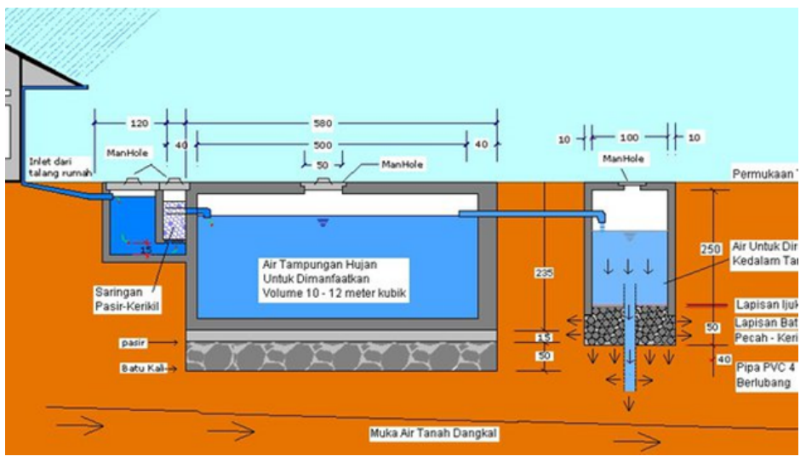
Atap bangunan perumahan merupakan daerah tangkapan air hujan yang efektif karena memiliki koefisien limpasan tinggi. Pemanenan air hujan dari atap dapat mengurangi beban sistem drainase sekaligus menyediakan sumber air alternatif skala kawasan (Rosadi dkk., 2023).
Gambar 2.1 Ilustrasi Penampungan Air Hujan (Utami & Nugroho, 2019)

Perhitungan kebutuhan air baku kawasan mengacu pada standar kebutuhan air domestik yang berlaku di Indonesia. Berdasarkan SNI 03-7065-2005 tentang Tata Cara Perencanaan Sistem Plambing, standar pemakaian air pada bangunan rumah tinggal ditetapkan sebesar 120 liter/penghuni/hari, sebagaimana disajikan pada Tabel 2.1. Standar ini digunakan sebagai basis perhitungan.

Tabel 2.1 Standar Pemakaian Air Bersih Berdasarkan Jenis Penggunaan Gedung
No. | Penggunaan Gedung | Pemakaian Air | Satuan
1 | Rumah tinggal | 120 | Liter/penghuni/hari
2 | Rumah susun | 100 | Liter/penghuni/hari
3 | Asrama | 120 | Liter/penghuni/hari
4 | Rumah Sakit | 500 | Liter/tempat tidur pasien/hari
5 | Sekolah Dasar | 40 | Liter/siswa/hari
6 | SLTP | 50 | Liter/siswa/hari
7 | SMU/SMK dan lebih tinggi | 80 | Liter/siswa/hari
8 | Ruko/Rukan | 100 | Liter/penghuni dan pegawai/hari
9 | Kantor/Pabrik | 50 | Liter/pegawai/hari
10 | Toserba, toko pengecer | 5 | Liter/m2
11 | Restoran | 15 | Liter/kursi
12 | Hotel berbintang | 250 | Liter/tempat tidur/hari
13 | Hotel Melati/Penginapan | 150 | Liter/tempat tidur/hari
14 | Gd. pertunjukan, Bioskop | 10 | Liter/kursi
15 | Gd. Serba Guna | 25 | Liter/kursi
16 | Stasiun, terminal | 3 | Liter/penumpang tiba dan pergi
17 | Peribadatan | 5 | Liter/orang (belum dengan air wudhu)

Analisis Curah Hujan dan Debit Limpasan
Curah hujan merupakan parameter utama dalam analisis hidrologi untuk perencanaan sistem drainase dan pemanenan air hujan. Data curah hujan harian maksimum digunakan sebagai dasar penentuan hujan rencana sesuai dengan periode ulang yang ditetapkan.
Dalam perencanaan drainase kawasan perumahan di Indonesia, keterbatasan data hujan jam-jaman sering menjadi kendala. Oleh karena itu, metode Mononobe banyak digunakan untuk mengonversi curah hujan harian maksimum menjadi intensitas hujan dengan durasi tertentu. Metode Mononobe mengasumsikan bahwa distribusi hujan mengikuti pola empiris yang sesuai untuk kondisi iklim tropis, sehingga masih relevan digunakan dalam perencanaan hidrologi praktis.
Intensitas hujan hasil konversi metode Mononobe selanjutnya digunakan dalam Metode Rasional untuk menghitung debit limpasan air hujan, khususnya pada daerah tangkapan kecil seperti atap bangunan perumahan. Metode Rasional menyatakan bahwa debit limpasan berbanding lurus dengan intensitas hujan, luas daerah tangkapan, dan koefisien limpasan.
Penggunaan kombinasi metode Mononobe dan Metode Rasional dinilai sesuai untuk perencanaan sistem pemanenan air hujan dari atap bangunan karena karakteristik luas tangkapan yang relatif kecil dan respon limpasan yang cepat.

Analisis Hujan
Dalam perancangan kolam retensi diperlukan perencanaan hidrologi dengan syarat sebagai berikut :
- Hujan
- Analisis hujan rencana dilakukan dengan analisis frekuensi terhadap data curah hujan harian maksimum tahunan.
- Analisis frekuensi terhadap curah hujan, menggunakan metode Log Pearson tipe III, atau metode Gumbel sesuai dengan kala ulang 1, 2, 5, 10 dan 25 tahun
- Perhitungan intensitas hujan ditinjau dengan menggunakan metode mononobe
- Debit Banjir
- Debit banjir rencana dihitung dengan metode Rasional yang telah dimodifikasi
- Koefisien limpasan (run off) ditentukan berdasarkan tata guna lahan daerah tangkapan.
- Koefisien penyimpangan dihitung dari perbandingan waktu konsentrasi dan waktu drainase.

Uji Homogenitas
Sekumpulan data dari suatu variabel hidrologi sebagai hasil pengamatan atau pengukuran dapat disebut sejenis (homogen) apabila data tersebut diukur dari satu resim yang tidak berubah. Data hidrologi disebut tidak homogen apabila dalam setiap sub kelompok populasi ditandai dengan perbedaan nilai rata-rata dan varian terhadap sub kelompok yang lain dalam populasi tersebut. Terdapat banyak faktor yang dapat menyebabkan suatu data menjadi tidak homogen, diantaranya adalah perubahan kondisi alam dan faktor kesalahan manusia (Limantara, 2019). Tesis ini akan menggunakan analisis statistik yaitu Uji-T sebagai metode pengujian homogenitas data curah hujan. Uji-T umumnya digunakan untuk data ≤ 30 tahun, dengan persamaan sebagai berikut:
$\text{t = }\frac{\left|{\overline{\text{X}}}_{\text{1}}\text{-}{\overline{\text{X}}}_{\text{2}}\right|}{\text{σ}{\left|\frac{\text{1}}{{\text{N}}_{\text{1}}}\text{+}\frac{\text{1}}{{\text{N}}_{\text{2}}}\right|}^{\frac{\text{1}}{\text{2}}}}$ (2.1)
dimana:
t = Variabel t terhitung
$\overline{\text{X}}$1 = Rata-rata hitung sampel set ke-1
$\overline{\text{X}}$2 = Rata-rata hitung sampel set ke-2
N1 = Jumlah sample set ke-1
N2 = Jumlah sample set ke-2
σ = ${\left|\frac{{\text{N}}_{\text{1}}{{\text{S}}_{\text{1}}}^{\text{2}}\text{+ }{\text{N}}_{\text{2}}{{\text{S}}_{\text{2}}}^{\text{2}}}{{\text{N}}_{\text{1}}\text{+}{\text{N}}_{\text{2}}\text{-2}}\right|}^{\text{0,5}}$
S1 = Varian sampel set ke-1
S2 = Varian sampel set ke-2
Dk = N1 + N2 - 2

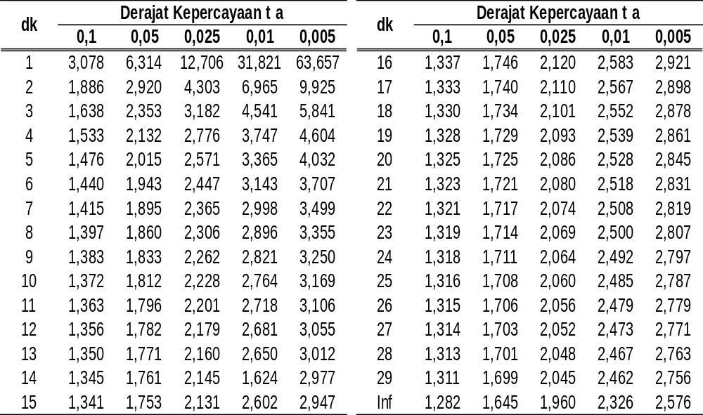
Tabel 2.2Tabel Uji T Pada Tingkat Kepercayaan 95%

Uji Konsistensi
Uji Konsistensi dilakukan untuk menguji kebenaran data lapangan. Data yang ada harus benar-benar menggambarkan fenomena hidrologi yang terjadi di lapangan. Menurut Sri Harto (2001), pengujian konsistensi seri data dapat dilakukan dengan membuat suatu kurva ataupun dilakukan dengan cara analitis. Skripsi ini akan menggunakan metode analitis Cummulative Deviation sebagai metode untuk Uji Konsistensi dengan persamaan sebagai berikut:
${{\text{S}}^{\text{*}}}_{\text{k}}\text{=}\sum_{\text{i+1}}^{\text{k}}{\left(\text{Yi-}\overline{\text{Y}}\right)}$ (2.2)
${{\text{D}}^{\text{2}}}_{\text{Y}}\text{=}{\sum_{\text{i+1}}^{\text{k}}{\frac{\left(\text{Yi-}\overline{\text{Y}}\right)}{\text{n}}}}^{\text{2}}$ (2.3)
S**_{k} = $\frac{\text{S}{\text{*}}_{\text{k}}}{{\text{D}}_{\text{y}}}$ (2.4)
Dengan nilai k = 1,2,3,…..,n
Untuk menentukan suatu data konsisten atau tidak, selanjutnya dihitung nilai $\frac{\text{Q}}{\sqrt{\text{n}}}$ yang akan dibandingkan dengan tabel berikut:

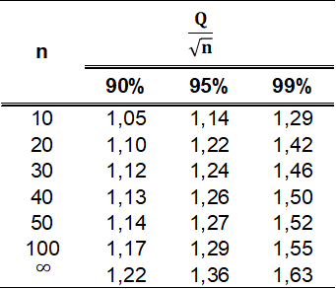
Tabel 2.3 Nilai Kritik Q

Analisis Frekuensi Curah Hujan
Analisis frekuensi curah hujan adalah berulangnya curah hujan baik jumlah frekuensi persatuan waktu maupun periode ulangnya. Analisa frekuensi dilakukan untuk memperkirakan intensitas terjadinya suatu kejadian yang terjadi di masa lampau ataupun pada masa mendatang. Analisa frekuensi dapat digunakan untuk memperkirakan besarnya curah hujan rencana dengan periode ulang tertentu berdasarkan distribusi sebaran hujannya baik secara teoritis maupun empiris. Parameter statistik yang diperlukan untuk menghitung analisa frekuensi curah hujan adalah nilai rata-rata (Cs), standar deviasi (S), koefisien variasi (Cv), koefisien kemencengan (Cs), dan koefisien kurtosis (Ck). Parameter-parameter tersebut dapat diperoleh menggunakan persamaan:
- Standar Deviasi (Standard Deviation)
$\text{S= }\sqrt{\frac{\sum{{\text{ (Xi-X̄)}}^{\text{2}}}}{\text{n-1}}}$ (2.5)
- Koefisien Variasi (Koefesien Skewness)
$\text{Cv = }\frac{\text{S}}{\text{X̄}}$ (2.6)
- Koefisien Normal Kemencengan (Koefesien Skewness)
$\text{Cs= }\frac{\text{n}\sum_{\text{i=1}}^{\text{n}}{\text{(Xi- X̄}{\text{)}}^{\text{3}}}}{\left(\text{n-1}\right)\text{(n-2)}{\text{S}}^{\text{3}}}$ 2.7)
- Koefisien Kurtosis (Koefesien Curtosis)
$\text{Ck = }\frac{\frac{\text{1}}{\text{n}}\sum_{\text{i=1}}^{\text{n}}{\text{(Xi- X̄}{\text{)}}^{\text{4}}}}{{\text{S}}^{\text{4}}}$ (2.8)
Dimana:
Xi = Nilai varian ke i
X̄ = Nilai rata-rata varian
n = Jumlah data
S = Simpangan baku

Ada beberapa metode yang dapat digunakan untuk menghitung besarnya curah hujan pada kala ulang tertentu diantaranya Metode Normal, Gumbel Tipe I dan Log Pearson Tipe III:
- Distribusi Normal
Distribusi normal sering digunakan dalam analisis hidrologi. Distribusi normal atau kurva normal biasa disebut juga sebagai distribusi Gauss. Kurva frekuensi Distribusi Normal diperoleh dari persamaan:
X = X̄ + tp.σ (2.9)
Dimana:
X = Besaran nilai yang akan terjadi dengan periode ulang T tahun
X̄ = Nilai rata-rata X
σ = Simpangan baku X
tp = Faktor frekuensi dari periode ulang tertentu, dapat dilihat pada tabel 2.4

Tabel 2.4 Nilai Y sebagai Nilai Variabel Reduksi Distribusi Normal (Limantara, 2019)
No. | Periode Ulang, T (Tahun) | Peluang | Y
1 | 1,001 | 0,999 | 3,05
2 | 1,005 | 0,995 | -2,58
3 | 1,010 | 0,990 | -2,33
4 | 1,050 | 0,950 | -1,64
5 | 1,110 | 0,900 | -1,28
6 | 1,250 | 0,800 | -0,84
7 | 1,330 | 0,750 | -0,67
8 | 1,430 | 0,700 | -0,52
9 | 1,670 | 0,600 | -0,25
10 | 2,000 | 0,500 | 0,00
11 | 2,500 | 0,400 | 0,25
12 | 3,330 | 0,300 | 0,52
13 | 4,000 | 0,250 | 0,67
14 | 5,000 | 0,200 | 0,84
15 | 10,000 | 0,100 | 1,28
16 | 20,000 | 0,050 | 1,64
17 | 50,000 | 0,020 | 2,05
18 | 100,000 | 0,010 | 2,33
19 | 200,000 | 0,005 | 2,58
20 | 500,000 | 0,002 | 2,88
21 | 1.000,000 | 0,001 | 3,09

- Distribusi Gumbel Tipe 1
Distribusi Gumbel Tipe 1 dikenal juga sebagai distribusi ekstrem 1 (extreme type 1 distribution). Metode Distribusi Gumbel umumnya digunakan untuk menganalisis data maksimum, misalnya untuk menganalisis frekuensi banjir. Persamaan garis lurus model matematik Distribusi Gumbel Tipe 1 dapat diperoleh dengan persamaan:
Y = a (X-X_{o})
a = $\frac{\text{1,283}}{\text{SD}}$
X_{o} = X̄ - $\frac{\text{0,577}}{\text{a}}$
Dimana:
Y = Nilai variabel reduksi Gumbel Tipe 1
X̄ = Nilai rata-rata
SD = Standar Deviasi

Tabel 2.5 Nilai Variabel Reduksi Gumbel Tipe 1 (Soewarno, 1995)
No | Periode Ulang, T (Tahun) | Peluang | Y
1 | 1,001 | 0,001 | -1,93
2 | 1,005 | 0,005 | -1,67
3 | 1,01 | 0,010 | -1,53
4 | 1,05 | 0,050 | -1,097
5 | 1,11 | 0,100 | -0,834
6 | 1,25 | 0,200 | -0,476
7 | 1,33 | 0,250 | -0,326
8 | 1,43 | 0,300 | -0,185
9 | 1,67 | 0,400 | 0,087
10 | 2 | 0,500 | 0,366
11 | 2,5 | 0,600 | 0,671
12 | 3,33 | 0,700 | 1,030
13 | 4 | 0,750 | 1,240
14 | 5 | 0,800 | 1,510
15 | 10 | 0,900 | 2,250
Tabel 2.5. Nilai Variabel Reduksi Gumbel Tipe 1 (lanjutan)
No | Periode Ulang, T (Tahun) | Peluang | Y
16 | 20 | 0,950 | 2,970
17 | 50 | 0,980 | 3,900
18 | 100 | 0,990 | 4,600
19 | 200 | 0,995 | 5,290
20 | 500 | 0,998 | 6,210
21 | 1000 | 0,999 | 6,900
- Log Pearson Tipe III
Distribusi Log Pearson Tipe III banyak digunakan dalam analisis hidrologi untuk mengetahui nilai data maksimum (banjir) dan data minimum (debit minimum) menggunakan nilai ekstrem. Setelah mengetahui nilai curah hujan maksimum berdasarkan data curah hujan yang ada, selanjutnya dapat dihitung besarnya curah hujan rencana T tahun dengan prosedur sebagai berikut:
Tentukan logaritma dari semua variat X
Nilai Rata-rata
$\text{Log }\bar{\text{X }}\text{= }\frac{\sum_{\text{i=1}}^{\text{n}}{\text{ Log Xi}}}{\text{n}}$ (2.10)
Standar Deviasi dari Log X̄
$\text{SD = }\sqrt{\frac{{\sum_{\text{i=1}}^{\text{n}}{\text{(Log Xi-Log }\bar{\text{X}}\text{)}}}^{\text{2}}}{\text{n-1}}}$ (2.11)
Koefisien Kemencengan
$\text{Cs = }\frac{{\sum_{\text{i=1}}^{\text{n}}{\text{(Log Xi-Log }\bar{\text{X}}\text{)}}}^{\text{2}}}{{\text{(n-1)(n-2)S}}^{\text{3}}}$ (2.12)
Hitung logaritma hujan rencana dengan periode ulang T tahun
$\text{Log }{\text{X}}_{\text{T}}\text{= }\text{Log }\bar{\text{X }}\text{+Y.SD }$ (2.13)
Dimana:
$\text{Log }{\text{X}}_{\text{T}}$ = Nilai logaritma dari variat X periode ulang T tahun
$\text{Log }\bar{\text{X }}$ = Nilai rata-rata dari variat Log X
SD = Standar Deviasi dari variat Log X
Cs = Koefisien kemencengan variat log X
Y = Faktor sifat distribusi Log Pearson Tipe III, yaitu fungsi hubungan periode ulang T dan koefisien kemencengan, nilai Y dapat dilihat pada tabel 2.6
Tabel 2.6 Hubungan Periode Ulang (T) dan Koefisien Kemencengan (Cs)
(Limantara, 2019)
Kemencengan (Cs) | Periode Ulang
Kemencengan (Cs) | 2 thn (50%) | 5 thn (20%) | 10 thn (10%) | 25 thn (4%) | 50 thn (2%) | 100 thn (1%) | 500 thn (0,5%) | 1000 thn (0,1%)
3,0 | -0,36 | 0,42 | 1,18 | 2,278 | 3,152 | 4,051 | 4,97 | 7,25
2,5 | -0,36 | 0,518 | 1,25 | 2,262 | 3,048 | 3,845 | 4,652 | 6,6
2,2 | -0,33 | 0,574 | 1,284 | 2,24 | 2,97 | 3,705 | 4,444 | 6,2
2,0 | -0,307 | 0,609 | 1,302 | 2,219 | 2,912 | 3,605 | 4,298 | 5,91
1,8 | -0,282 | 0,643 | 1,318 | 2,193 | 2,848 | 3,499 | 4,147 | 5,66
1,6 | -0,254 | 0,675 | 1,329 | 2,163 | 2,78 | 3,388 | 3,99 | 5,39
1,4 | -0,225 | 0,705 | 1,337 | 2,128 | 2,706 | 3,271 | 3,828 | 5,11
1,2 | -0,195 | 0,732 | 1,34 | 2,087 | 2,626 | 3,149 | 3,661 | 4,82
1,0 | -0,164 | 0,758 | 1,34 | 2,043 | 2,542 | 3,022 | 3,489 | 4,54
0,9 | -0,148 | 0,769 | 1,339 | 2,018 | 2,498 | 2,957 | 3,401 | 4,395
0,8 | -0,132 | 0,78 | 1,336 | 1,998 | 2,453 | 2,891 | 3,312 | 4,25
0,7 | -0,116 | 0,79 | 1,333 | 1,967 | 2,407 | 2,824 | 3,223 | 4,105
0,6 | -0,099 | 0,8 | 1,328 | 1,939 | 2,359 | 2,755 | 3,132 | 3,96
0,5 | -0,083 | 0,808 | 1,323 | 1,91 | 2,311 | 2,686 | 3,041 | 3,815
0,4 | -0,066 | 0,816 | 1,317 | 1,88 | 2,261 | 2,615 | 2,949 | 3,67
0,3 | -0,05 | 0,824 | 1,309 | 1,849 | 2,211 | 2,544 | 2,856 | 3,525
0,2 | -0,033 | 0,83 | 1,301 | 1,818 | 2,159 | 2,472 | 2,763 | 3,38
0,1 | -0,017 | 0,836 | 1,292 | 1,785 | 2,107 | 2,4 | 2,67 | 3,235
0,0 | 0 | 0,842 | 1,282 | 1,751 | 2,054 | 2,326 | 2,576 | 3,09
-0,1 | 0,017 | 0,836 | 1,27 | 1,761 | 2 | 2,252 | 2,482 | 3,95
-0,2 | 0,033 | 0,85 | 1,258 | 1,68 | 1,945 | 2,178 | 2,388 | 2,81
-0,3 | 0,05 | 0,853 | 1,245 | 1,643 | 1,89 | 2,104 | 2,294 | 2,675
-0,4 | 0,066 | 0,855 | 1,231 | 1,606 | 1,834 | 2,029 | 2,201 | 2,54
-0,5 | 0,083 | 0,856 | 1,216 | 1,567 | 1,777 | 1,955 | 2,108 | 2,4
-0,6 | 0,099 | 0,857 | 1,2 | 1,528 | 1,72 | 1,88 | 2,016 | 2,275
-0,7 | 0,116 | 0,857 | 1,183 | 1,488 | 1,663 | 1,806 | 1,926 | 2,15
-0,8 | 0,132 | 0,856 | 1,166 | 1,488 | 1,606 | 1,733 | 1,837 | 2,035
-0,9 | 0,148 | 0,854 | 1,147 | 1,407 | 1,549 | 1,66 | 1,749 | 1,91
-1,0 | 0,164 | 0,852 | 1,128 | 1,366 | 1,492 | 1,588 | 1,664 | 1,8
-1,2 | 0,195 | 0,844 | 1,086 | 1,282 | 1,379 | 1,449 | 1,501 | 1,625
-1,4 | 0,225 | 0,832 | 1,041 | 1,198 | 1,27 | 1,318 | 1,351 | 1,465
-1,6 | 0,254 | 0,817 | 0,994 | 1,116 | 1,166 | 1,197 | 1,216 | 1,28
-1,8 | 0,282 | 0,799 | 0,945 | 1,035 | 1,069 | 1,087 | 1,097 | 1,13
-2,0 | 0,307 | 0,777 | 0,895 | 0,959 | 0,98 | 0,99 | 0,195 | 1
-2,2 | 0,33 | 0,752 | 0,844 | 0,888 | 0,9 | 0,905 | 0,907 | 0,91
-2,5 | 0,36 | 0,711 | 0,771 | 0,793 | 0,798 | 0,799 | 0,8 | 0,802
-3,0 | 0,396 | 0,636 | 0,66 | 0,666 | 0,666 | 0,667 | 0,667 | 0,668

Untuk menentukan sebaran frekuensi yang sesuai, harus dilakukan pengujian terhadap nilai parameter statistik yang telah dihitung. Uji kecocokan sebaran data dilakukan untuk menguji apakah metode distribusi frekuensi yang dipilih dapat mewakili distribusi statistik sampel data hujan yang ada. Analisis kecocokan sebaran data dapat dilakukan dengan metode Chi Kuadrat menggunakan persamaan:
${\text{X}}_{\text{h }}^{\text{2}}\text{= }\sum_{\text{i=1}}^{\text{G}}{\frac{{\text{(Oi-Ei)}}^{\text{2}}}{\text{Ei}}}$ (2.13)
Dimana:
${\text{X}}_{\text{h}}^{\text{2}}$ = Parameter Chi-Kuadrat Terhitung
G = Jumlah Sub Kelompok
Oi = Jumlah Nilai Pengamatan pada Sub Kelompok i
Ei = Jumlah Teoritis Sub Kelompok i

Intensitas Hujan Rencana
Intensitas hujan rencana dapat didefinisikan sebagai besaran curah hujan yang terjadi secara merata di suatu daerah dengan rentang waktu tertentu yang sesuai dengan waktu konsentrasi kala ulang tertentu. Intensitas hujan dinyatakan sebagai volume curah hujan yang terjadi dalam satuan waktu. Semakin singkat waktu terjadinya hujan berlangsung, maka intensitas terjadinya hujan akan cenderung semakin tinggi dengan periode ulang yang besar. Karena data curah hujan yang digunakan adalah data curah hujan pendek dan hanya tersedia dalam bentuk data curah hujan harian, maka perhitungan intensitas curah hujan dapat dilakukan dengan metode Mononobe yang dihitung dengan persamaan (Wesli & Malikussaleh, 2015):
$\text{I = }\frac{{\text{R}}_{\text{24}}}{\text{24}}{\left(\frac{\text{T}}{\text{tc}}\right)}^{\frac{\text{2}}{\text{3}}}$ (2.14)
Dimana:
I = Intensitas hujan rata-rata dalam T jam (mm/jam)
R₂₄ = Cura hujan efektif dengan periode ulang yang ditentukan (mm)
tc = Durasi waktu terjadinya hujan (jam)
T = Waktu mulai hujan
Sebelum mencari intensitas hujan dengan metode Mononobe, terlebih dahulu dihitung nilai tc dengan persamaan berikut:
Tc = to + td (2.15)
dengan nilai to dan td dirumuskan dalam persamaan:
to = 0,0196 ${\left(\frac{{\text{L}}_{\text{o}}}{\sqrt{\text{S}}}\right)}^{\text{0,77}}$ (2.16)
td = $\frac{{\text{L}}_{\text{d}}}{\text{3600 × v}}$ (2.17)
Dimana:
tc = Waktu konsentrasi (jam)
td = Waktu pengaliran pada saluran (jam)
to = Waktu pengaliran air pada permukaan tanah (jam)
v = Kecepatan aliran permukaan (m/s)
L_{o} = Panjang saluran
L_{d} = Panjang pengaliran pada permukaan tanah dari titik terjauh
S = Kemiringan Saluran

Debit Banjir Rencana
Debit banjir rencana adalah besarnya debit pada suatu periode ulang tertentu yang diperkirakan akan melalui bangunan air yang telah dirancang. Perhitungan debit rencana merupakan tahapan penting dalam prosedur perancangan teknis bangunan air karena nilai dari debit banjir rencana akan menjadi parameter penentu dalam perencanaan dimensi hidrolis suatu sunga.
Debit banjir rencana dapat dihitung dengan metode Rasional. Metode Rasional umumnya digunakan untuk menghitung debit banjir maksimum pada daerah pengaliran yang terbatas untuk DAS atau wilayah pengaliran dengan luas < 300 ha. Selain itu metode ini juga dipakai untuk perencanaan banjir daerah perkotaan dan bangunan air seperti gorong-gorong dan saluran terbuka (Limantara, 2019). Dalam penelitian ini, debit puncak hasil Metode Rasional selanjutnya digunakan sebagai dasar perencanaan dimensi saluran tertutup (pipa) yang mengalirkan limpasan atap menuju kolam retensi, Metode Rasional dirumuskan dalam persamaan:
Q_{T} = 0,278 × C × I × A (2.18)
Dimana :
Q_{T} = Debit rencana (m³/detik)
0,2778 = Faktor konversi
C = Koefisien pengaliran sesuai dengan material atap
I = Intensitas hujan maksimum (mm/jam)
A = Luas total atap (m²)

Tabel 2.7 Koefisien Limpasan Sesuai Jenis Permukaan Tangkapan

Jenis Atap | Koefisien Limpasan (C)
Lembaran besi galvanis bergelombang (seng) | 0,70 – 0,90
Genteng (tanah liat) | 0,75 – 0,90
Atap asbes | 0,70 – 0,85
Atap beton | 0,60 – 0,70
Sumber: CGWB (2007) dalam (Krisnayanti dkk., 2019)

Analisis Neraca Air (Water Balance)
Volume tampungan minimum ditentukan dari defisit kumulatif maksimum antara permintaan dan pasokan sepanjang periode analisis, yang secara grafis diperoleh melalui metode kurva massa (mass curve/diagram Rippl). Metode kurva massa ini telah diterapkan dalam perencanaan sistem pemanenan air hujan untuk menentukan volume tangki penyimpanan berdasarkan keseimbangan pasokan dan kebutuhan air (Dirgawati dkk., 2024).
Volume pasokan air hujan yang dapat dipanen pada bulan ke-i dihitung sebagai:
$V_{supply,i}=C · A_{atap}· \frac{Ri}{1000}$

Dimana :
V_{supply,i} = volume pasokan bulan ke-i (m³)
C = koefisien limpasan atap
A_{atap} = luas total atap (m²)
R_{i} = curah hujan bulanan (mm)

Volume permintaan air kawasan pada bulan yang sama dihitung dari :

$V_{demand,i}=Q_{harian}. t_{i}$
Dimana :
V_{demand,i} = volume kebutuhan air bulan ke-i (m³)
Q_{harian} = kebutuhan air harian total kawasan (m³/hari)
t_{i} = jumlah hari pada bulan ke-i

Persamaan kontinuitas tampungan mengikuti prinsip konservasi massa:

$S_{i}=S_{i-1}+V_{supply,i}-V_{demand,i}-E_{i}$

Dimana :
S_{i} = tampungan akhir bulan ke-i (m³)
Ei = kehilangan akibat evaporasi permukaan kolam (m³)

Nilai Si dibatasi 0 ≤ Si ≤ V_{kolam}; kelebihan di atas V_{kolam} dilimpaskan melalui overflow, sedangkan defisit menunjukkan kebutuhan yang tidak terpenuhi oleh pasokan hujan.
Volume tampungan minimum ditentukan dari defisit kumulatif maksimum antara permintaan dan pasokan sepanjang periode analisis, yang secara grafis diperoleh melalui metode kurva massa. Metode kurva massa dipilih dalam penelitian ini karena data curah hujan yang tersedia untuk kawasan studi berupa data bulanan, sehingga analisis neraca air pada interval bulanan lebih sesuai diterapkan dibandingkan simulasi kontinu harian yang mensyaratkan ketersediaan data hujan harian dalam rentang panjang. Pemilihan metode analisis dalam perencanaan sumber daya air memang umumnya didasarkan pada pertimbangan ketersediaan data, jenis kepentingan, dan pengalaman (Soemarto, 1999), dan metode Rippl telah lama digunakan sebagai metode grafis untuk menentukan kapasitas tampungan berdasarkan keseimbangan antara ketersediaan dan kebutuhan air (Kementerian Pekerjaan Umum, 2018)."
Secara matematis, Vs dinyatakan sebagai selisih antara nilai tampungan kumulatif tertinggi dan terendah:
$V_{s}=S_{maks}-S_{min}$ (2.)

Dimana :
V_{s} = volume kebutuhan penyimpanan (m³)
S_{maks} = nilai tampungan kumulatif tertinggi (m³)
S_{min} = nilai tampungan kumulatif terendah (m³)

Keandalan sistem (reliability) dievaluasi sebagai persentase periode di mana kebutuhan air dapat dipenuhi seluruhnya:
$Reliability=(N_{terpenuhi }/ N_{total}) × 100\%$

Analisis Hidrolika Pipa
Setelah debit puncak diketahui, langkah selanjutnya adalah analisis hidrolika untuk menentukan diameter pipa yang mampu mengalirkan debit tersebut. Persamaan Manning adalah rumus empiris yang paling umum digunakan untuk menganalisis aliran saluran terbuka atau pipa yang tidak terisi penuh (gravity flow). Persamaan Manning untuk menghitung kecepatan aliran adalah (Yendri, 2023):
$V=\frac{1}{n}{R_{h}}^{2/3}S^{1/2}$ (2.19)
Debit aliran dalam pipa kemudian dapat dihitung dengan:
$Q=V.Ap$ (2.20)
Dimana :
Q = Debit aliran dalam pipa (m³/s)
V = Kecepatan aliran rata-rata (m/s)
n = Koefisien kekasaran Manning
R_{h} = Jari-jari hidrolis (m), yaitu rasio antara luas penampang basah (A_{p}) dan keliling basah (Pw ). Untuk pipa lingkaran penuh, Rh =D/4.
S = Kemiringan (slope) pipa (m/m atau tanpa dimensi)
Ap = Luas penampang aliran (m²)

Tabel 2.8 Koefisien Kekasaran Manning untuk Berbagai Material Pipa
Material Pipa | Koefisien Manning (n)
PVC halus | 0,009 – 0,011
Beton halus | 0,011 – 0,013
Besi tuang berlapis | 0,012 – 0,014
Beton kasar | 0,015 – 0,017
Sumber: Chow (1959); Yendri (2023)

Analisis Volume Kolam
Sesuai fungsi ganda kolam sebagai reservoir air baku dan sarana atenuasi (peredaman) limpasan, volume kolam ditentukan berdasarkan dua kriteria yang dievaluasi secara paralel, yaitu volume kebutuhan penyimpanan dan volume atenuasi limpasan.
Kriteria pertama adalah volume kebutuhan penyimpanan (V_{s}), yang diperoleh dari analisis neraca air (Subbab 2.4) sebagai defisit kumulatif maksimum pasokan terhadap permintaan. Volume ini merepresentasikan kapasitas tampungan yang dibutuhkan agar kolam mampu menyediakan air baku secara berkelanjutan sepanjang tahun, termasuk pada bulan-bulan kering.
Kriteria kedua adalah volume atenuasi limpasan (V_{a}), yang diperoleh dari akumulasi debit puncak limpasan hujan rencana selama durasi hujan efektif. Volume ini merepresentasikan kapasitas tampungan yang dibutuhkan agar kolam mampu meredam debit puncak limpasan sehingga tidak membebani sistem drainase eksisting. Debit total yang masuk ke kolam merupakan penjumlahan debit limpasan seluruh blok perumahan:
$Q_{in}=\sum{Q_{i}}$ (2.21)
Dengan asumsi konservatif Q_{out} = 0 selama kejadian hujan rencana, volume atenuasi disederhanakan menjadi :
$V_{a}=Q_{in}.t_{h}$ (2.22)
Dimana :
V_{a} = volume atenuasi limpasan (m³)
Q_{in} = debit total masuk kolam (m³/s)
t_{h} = durasi hujan efektif (detik)
Volume desain kolam ditetapkan sebagai nilai terbesar dari kedua kriteria :
$V_{desain}={\max{(}V}_{s} , V_{a})$ (2.23)
Dengan memilih volume terbesar, kolam mampu memenuhi kedua fungsi sekaligus, yaitu sebagai reservoir air baku dan sebagai pengendali limpasan.

Dimensi Kolam Retensi dan Tinggi Jagaan (Freeboard)
Dimensi kolam retensi ditentukan berdasarkan volume tampungan yang telah dihitung. Hubungan antara volume kolam dan dimensi geometrinya dinyatakan sebagai:
$V=p . l . h_{e}$ (2.23)
Dimana :
V = Volume Tampungan Kolam (m³)
p = panjang kolam (m)
l = lebar kolam (m)
h_{e} = kedalaman efektif kolam (m)

Kedalaman total kolam terdiri atas kedalaman efektif dan tinggi jagaan (freeboard), sehingga dirumuskan sebagai :
$h_{total}= h_{e}+ h_{f}$ (2.23)
Dimana :
h_{total} = kedalaman total kolam (m)
h_{e} = kedalaman efektif kolam (m)
h_{f} = tinggi jagaan (freeboard) (m)

Overflow direncanakan sebagai fasilitas pengaman hidraulik untuk mengalirkan kelebihan air apabila muka air kolam melampaui elevasi maksimum yang diizinkan. Elevasi crest overflow ditentukan pada batas atas muka air rencana dan di bawah batas freeboard, sehingga overflow hanya berfungsi pada kondisi hujan ekstrem di luar hujan rencana dan tidak mengganggu fungsi utama kolam retensi.
Tinggi jagaan (freeboard) merupakan ruang pengaman yang disediakan di atas muka air rencana kolam retensi untuk mengantisipasi ketidakpastian hidrologi dan fluktuasi muka air. Sebagai contoh (F. P. Putra dkk., 2023), menetapkan tinggi jagaan sebesar 0,50 m dalam perencanaan revitalisasi kolam retensi untuk mitigasi banjir. Dalam penelitian ini digunakan tinggi jagaan sebesar 0,50 m sebagai nilai yang cukup aman untuk kolam retensi skala kawasan perumahan.

METODOLOGI

Jenis Penelitian
Studi ini dikategorikan sebagai studi dengan pendekatan metode kuantitatif. Data curah hujan historis akan diolah secara statistik untuk menentukan intensitas curah hujan rencana dan selanjutnya digunakan dalam perhitungan debit limpasan permukaan. Pemodelan hidrolika juga akan memanfaatkan prinsip-prinsip kuantitatif untuk mendesain dimensi optimal sistem drainase dan kolam retensi berdasarkan volume tampungan yang dibutuhkan. Dengan demikian, data numerik dan analisis statistik akan menjadi fondasi dalam menghasilkan spesifikasi teknis perancangan.

Lokasi Perencanaan
Perencanaan ini akan berfokus pada kawasan perumahan Rajawali Residence yang berada di Jl. Wonodadi 2, Kecamatan Sungai Raya Kabupaten Kuburaya yang ditunjukkan pada Gambar 3.1. Kawasan perumahan yang menjadi fokus studi ini terdiri dari 160 unit residensial dengan tipologi bangunan tunggal, yaitu Tipe 36. Perancangan sistem akan dilakukan berdasarkan data dan analisis tersebut.

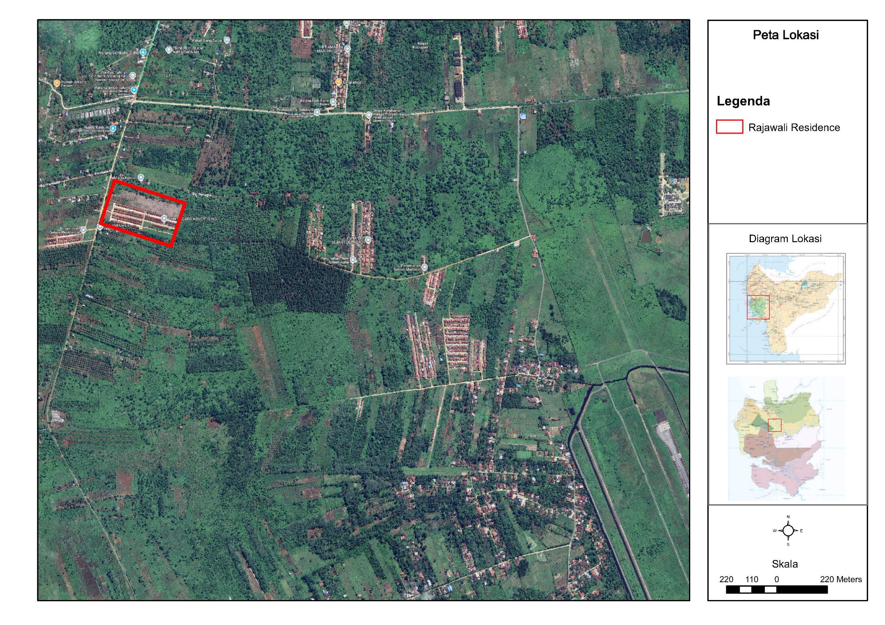
Gambar 3.1 Lokasi Perencanaan

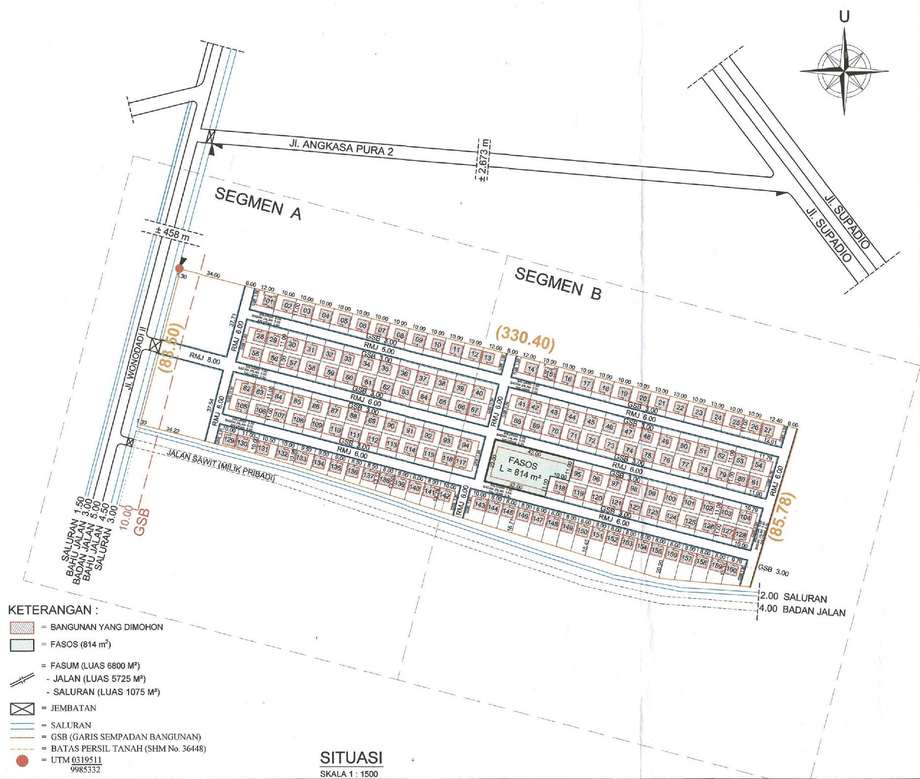
Gambar 3.2 Siteplan

Data dan Alat yang Dibutuhkan

Data Primer
Data primer yang wajib dikumpulkan dalam studi perencanaan ini meliputi:
- Dimensi saluran drainase eksisting (lebar dan tinggi saluran). Data ini diperoleh melalui pengukuran langsung di lapangan menggunakan meteran.
- Elevasi/beda tinggi antara titik talang atap dan titik rencana kolam retensi. Data ini diperoleh melalui pengukuran langsung di lapangan menggunakan waterpass sederhana
- Dokumentasi kondisi eksisting kawasan. Data ini diperoleh melalui pemotretan langsung di lapangan.

Data Sekunder
Data sekunder yang wajib dikumpulkan dalam studi perencanaan ini meliputi:
- Data curah hujan harian maksimum tahunan selama minimal 10 tahun dan data curah hujan bulanan rata-rata Kabupaten Kubu Raya. Data ini diperoleh dari Badan Meteorologi, Klimatologi, dan Geofisika (BMKG).
- Siteplan dan gambar teknis kawasan perumahan. Data ini diperoleh dari pengembang (developer) Rajawali Residence.
- Standar dan pedoman teknis, meliputi SNI 03-7065-2005, SNI 2415, koefisien kekasaran Manning, dan koefisien Hazen-Williams. Data ini diperoleh dari dokumen standar nasional dan literatur teknis terkait.

Alat yang Dibutuhkan
Alat-alat yang akan digunakan dalam penelitian ini meliputi:
- Perangkat Keras (Hardware):
- Komputer/Laptop: Untuk pengolahan data, analisis, dan penyusunan laporan.
- Peralatan Survei (jika diperlukan): Meteran, alat tulis, kamera untuk dokumentasi kondisi lapangan.
- Perangkat Lunak (Software):
- Pengolah Data Curah Hujan: Perangkat lunak spreadsheet (misalnya, Microsoft Excel)
- Perangkat Lunak Desain Teknik: Perangkat lunak Computer-Aided Design (CAD) (AutoCAD) untuk membantu dalam perancangan sistem drainase dan kolam retensi.

Analisis Data
Tahapan analisis dalam perancangan ini dilakukan untuk membuat desain yang akan dibangun yaitu sistem perpipaan, lengkap dengan fasilitas pendukung dan mempertimbangkan berbagai aspek tambahan seperti faktor keselamatan.
- Dalam tahapan analisis hidrologi, fokus utama adalah untuk menentukan besaran debit limpasan yang akan masuk ke dalam sistem yang direncanakan. Proses ini diawali dengan evaluasi data curah hujan dari stasiun pengamatan yang relevan. Analisis pada data hujan ini mencakup penentuan intensitas curah hujan rencana untuk periode ulang 10 tahun, yang menjadi dasar perhitungan potensi banjir di kawasan studi. Perhitungan debit inflow ke dalam sistem drainase dan kolam retensi dilakukan menggunakan Metode Rasional, yang dinilai sesuai untuk daerah tangkapan berskala kecil seperti atap bangunan dan kawasan perumahan. Pemilihan Metode Rasional didasarkan pada kesesuaiannya dengan karakteristik limpasan kawasan terbangun serta keterbatasan ketersediaan data hujan jam-jaman. Intensitas hujan yang digunakan dalam perhitungan debit diperoleh melalui konversi curah hujan harian maksimum menggunakan metode Mononobe. Besaran debit inflow yang dihasilkan selanjutnya digunakan sebagai dasar dalam perencanaan dimensi saluran tertutup berupa pipa dan kapasitas tampungan kolam retensi.
- Analisis hidrolika dalam penelitian ini akan mencakup beberapa aspek penting terkait desain infrastruktur air. Pertama, akan dilakukan analisis dimensi pipa yang meliputi perhitungan parameter seperti koefisien Manning, kemiringan, serta geometri penampang basah (luas dan keliling). Analisis ini bertujuan untuk menentukan kapasitas aliran debit maksimum yang dapat ditampung oleh desain pipa yang direncanakan. Selain itu, perhitungan tinggi jagaan (freeboard) juga akan dilakukan sebagai langkah antisipasi terhadap fluktuasi muka air. Selanjutnya, perencanaan kolam tampungan (retensi) akan didasarkan pada volume limpasan yang telah dihitung sebelumnya, dengan mempertimbangkan dimensi dan efisiensi penampungannya. Sebagai bagian dari sistem pengaman hidraulik, direncanakan pula bangunan pelimpah (overflow) untuk mengendalikan muka air maksimum pada saluran dan kolam retensi. Analisis hidraulika dimulai dengan penentuan karakteristik fisik saluran tertutup berupa pipa dan kapasitas alirannya, yang selanjutnya digunakan dalam perencanaan elemen-elemen struktural sistem, meliputi kolam retensi dan bangunan overflow. Keberadaan overflow dimaksudkan untuk mengalirkan kelebihan debit secara terkendali pada kondisi hujan ekstrem, sehingga sistem tetap beroperasi aman tanpa menimbulkan genangan atau limpasan tidak terkendali di kawasan perumahan.
- Analisis ekonomi teknik dalam penelitian ini meliputi penyusunan Rencana Anggaran Biaya (RAB) untuk menentukan biaya investasi awal sebagai biaya tetap, estimasi Biaya Operasional dan Pemeliharaan yang mencakup konsumsi energi, tenaga kerja, dan biaya perawatan sebagai biaya periodik, serta analisis potensi pendapatan dari retribusi air hujan. Berdasarkan komponen biaya dan pendapatan tersebut, dilakukan analisis untuk menentukan kondisi keseimbangan antara total biaya dan total pendapatan sebagai dasar penilaian kelayakan ekonomi.
- Hasil visual dari perancangan ini akan berupa gambar-gambar teknis yang merinci struktur utama dan bangunan pelengkap pada perencanaan sistem drainase dan kolam retensi.

Analisis Kebutuhan Air dan Neraca Air
Tahap ini menjawab kebutuhan penyimpanan air baku kawasan. Kebutuhan air harian total dihitung dari jumlah unit rumah, rata-rata jumlah penghuni per unit, dan standar kebutuhan air domestik (SNI 03-7065-2005):
$Q_{harian}=n_{unit}.n_{jiwa}.q$ (3.1)
Dimana :
Q_{harian} = kebutuhan air harian total kawasan (liter/hari)
n_{unit} = jumlah unit rumah
n_{jiwa} = rata-rata jumlah penghuni per unit
q = standar kebutuhan air domestik (liter/jiwa/hari)
Selanjutnya disusun neraca air bulanan dengan membandingkan volume pasokan air hujan (Vsupply) terhadap volume kebutuhan (Vdemand) untuk setiap bulan, menggunakan Persamaan 2.21 hingga 2.23 pada Bab II. Dari neraca kumulatif tersebut, volume kebutuhan penyimpanan (Vs) ditentukan sebagai selisih antara tampungan kumulatif tertinggi dan terendah (Persamaan 2.24), yang secara grafis diperoleh melalui metode kurva massa (diagram Rippl). Keandalan sistem dievaluasi sebagai persentase bulan yang kebutuhannya terpenuhi sepenuhnya. Tahap ini menjawab Rumusan Masalah mengenai sejauh mana potensi tangkapan air hujan dapat memenuhi kebutuhan air kawasan.

Perhitungan Debit Limpasan Rencana (Q)
Debit limpasan dihitung dengan Metode Rasional
Q_{T} = 0,278 × C × I × A (3.1)
Dimana:
Q_{T} = Debit rencana (m³/detik)
0,278 = Faktor konversi
C = Koefisien pengaliran sesuai dengan material atap
I = Intensitas hujan maksimum (mm/jam)
A = Luas total atap (m²)

Penentuan Volume Kolam Retensi (Kriteria Ganda)
Sesuai fungsi ganda kolam sebagai reservoir air baku dan sarana atenuasi limpasan, volume kolam ditentukan berdasarkan dua kriteria. Kriteria pertama adalah volume kebutuhan penyimpanan (Vs) dari analisis neraca air (Subbab 3.4.2). Kriteria kedua adalah volume atenuasi limpasan (Va) yang dihitung dari akumulasi debit puncak selama durasi hujan efektif (Persamaan 2.21 dan 2.22 pada Bab II). Volume desain kolam ditetapkan sebagai nilai terbesar di antara keduanya (Persamaan 2.23 pada Bab II), sehingga kolam mampu memenuhi kedua fungsi sekaligus. Dimensi geometri kolam, tinggi jagaan, dan bangunan pelimpah (overflow) kemudian ditentukan berdasarkan volume desain tersebut, dengan mempertimbangkan bahwa kolam dirancang kedap (lined) mengingat kondisi tanah gambut di kawasan studi.

Perhitungan dan Verifikasi Dimensi Pipa
Diameter teoritis pipa dihitung menggunakan Persamaan Manning untuk kondisi aliran penuh (full flow) agar memiliki faktor aman.
$D={\left(\frac{Q_{rencana}.n}{0,312 . S^{1/2}}\right)}^{3/8}$ (3.2)
Diameter teoritis (D) dibulatkan ke atas ke ukuran pipa standar yang tersedia di pasaran (misalnya, 4", 6", 8"). Setelah diameter komersial (Dkomersial) dipilih, kecepatan aliran aktual di dalam pipa diverifikasi untuk memastikan kinerja yang baik.
$V=\frac{Q_{rencana}}{A_{pipa}}$ (3.3)
Dimana :
V = kecepatan aliran (m/s)
Q_{rencana} = Debit rencana pada pipa (m³/s)
A_{pipa} = Luas penampang pipa (m²)
Dengan demikian, metodologi penelitian ini telah dirancang secara sistematis untuk menjawab permasalahan yang ada. Rangkaian tahapan yang dimulai dari pengumpulan data primer dan sekunder, dilanjutkan dengan analisis hidrologi untuk menentukan debit puncak rencana, hingga analisis hidraulika untuk menghitung dimensi pipa, membentuk suatu alur kerja yang logis dan dapat dipertanggungjawabkan.

Perhitungan Break Event Point (BEP)
Perhitungan Break Even Point (BEP) dalam penelitian ini digunakan untuk mengetahui jangka waktu yang diperlukan agar investasi awal dapat kembali melalui keuntungan bersih yang dihasilkan sistem. Analisis BEP dilakukan dengan pendekatan waktu pengembalian modal (Payback Period), yaitu dengan membandingkan total investasi awal terhadap keuntungan bersih per tahun. Keuntungan bersih diperoleh dari selisih antara total pendapatan retribusi air hujan dan total biaya operasional tahunan. Hasil perhitungan BEP selanjutnya disajikan dalam bentuk tabel kumulatif dan divisualisasikan dalam grafik hubungan antara biaya dan pendapatan terhadap waktu, sehingga dapat ditentukan titik pertemuan antara total biaya dan total pendapatan sebagai titik BEP, yang secara ilustratif dapat terjadi.
$BEP=\frac{Total Investasi Awal}{Keuntungan Bersih Per tahun}$ (3.4)

Bagan Alir Perancangan
Berikut ini merupakan tahapan yang akan dilakukan perancanaan dapat dilihat pada Gambar 3.3
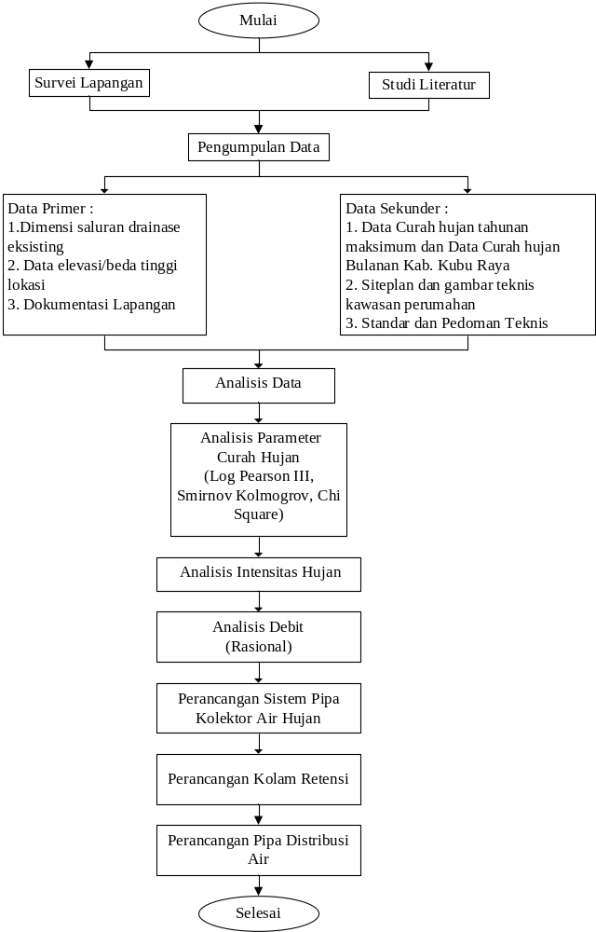

Gambar 3.3 Bagan Alir Perancangan

DAFTAR PUSTAKA
Badan Pusat Statistik Kabupaten Kubu Raya. (2025). kabupaten-kubu-raya-dalam-angka-2025.
Dirgawati, M., Sururi, M. R., & Susanti Ridwan, Y. (2024). Planning of Rainwater Harvesting Systems as an Alternative Technology for Providing Clean Water in High-Density Residential Areas. 25(2), 246–256.
Humairo Saidah, Nur Khaerat Nur, Parea Rusan Rangan, Muhammad Ihsan Mukrim, Tamrin, Miswar Tumpu, Abd. Rakhim Nanda, Mardewi Jamal Amrullah Mansida, & Fenti Daud Sindagamanik. (2021). Drainase Perkotaan.
Krisnayanti, D. S., Yosafath, Y. T., & Pah, J. J. S. (2019). Efisiensi Pemanfaatan Air Dengan Sarana Penampungan Air Hujan Pada Rumah Warga Kota Kupang. Dalam Jurnal Teknik Sipil: VIII (Nomor 2).
Limantara, I. L. M. (2019). Rekayasa Hidrologi: Edisi Revisi. Penerbit Andi.
Nissa, H., Irsan, R., & Pramulya, M. (2024). Pendeteksian ISA (Impervious Surface Area) Sebagai Analisis. 22, 1–10. https://doi.org/10.14710/jil.22.1.1
Pratiwi, N. N., Wulandari, A., & Zulfinanda, H. (2021). Analisis Sosial Ekonomi Pembentuk Tipologi Wilayah Peri Urban Kecamatan Sungai Raya, Kabupaten Kubu Raya. Jurnal Wilayah dan Lingkungan, 9(3), 306–323. https://doi.org/10.14710/jwl.9.3.306-323
Putra, F. P., Septiani, H., & Setiawan, D. (2023). Revitalisasi Kolam Retensi Guna Mitigasi Banjir.
Putra, S. A. (2022). ANALISA DAMPAK SUMUR BOR DALAM TERHADAP MUKA AIR TANAH DAN EKONOMI SOSIAL MASYARAKAT. Jurnal Teknik Sipil Dan Arsitektur, 27(1), 2807–9418.
Ratulangi, R. J., Rondonuwu, S. G., & Sompie, O. B. A. (2025). Analisis Potensi Land Subsidence Akibat Penurunan Muka Air Tanah di Daerah Amurang. Dalam JTST (Vol. 7, Nomor 2). http://jurnal.polimdo.ac.id/
Rosadi, M. I., Hariyani, S., & Ari, I. R. D. (2023). Pemanenan Air Hujan Sebagai Alternatif Pemenuhan Akses Air Baku Air Bersih di Kabupaten Trenggalek.
Suwarno. (2017). BAHAYA PEMOMPAAN AIR TANAH TERHADAP LAND SUBSIDENCE PADA LAPISAN TANAH LUNAK.
Utami, S., & Nugroho, A. M. (2019). Konservasi dengan rain water harvesting system sebagai solusi efektif bagi bangunan sekolah. JPLB, 3(1), 258–271. http://www.bkpsl.org/ojswp/index.php/jplbhttp://www.bkpsl.org/ojswp/index.php/jplb
Warsilan, W. (2019). DAMPAK PERUBAHAN GUNA LAHAN TERHADAP KEMAMPUAN RESAPAN AIR (KASUS: KOTA SAMARINDA). JURNAL PEMBANGUNAN WILAYAH & KOTA, 15(1), 70. https://doi.org/10.14710/pwk.v15i1.20713
Wesli, W., & Malikussaleh, U. (2015). Wesli - Drainase Perkotaan. (November). https://doi.org/10.13140/RG.2.1.3331.8162
Yendri, O. (2023). Mekanika Fluida Dan Hidrolika Untuk Teknik Sipil Dan Perencanaan. PT. Sonpedia Publishing Indonesia.
Yunianta, A., Riswanto, S., & Wantoro, D. M. (2024). SISTEM DRAINASE BERKELANJUTAN PADA KOMPLEK PERUMAHAN. Dalam KoNTekS Ke-18 Kupang.

